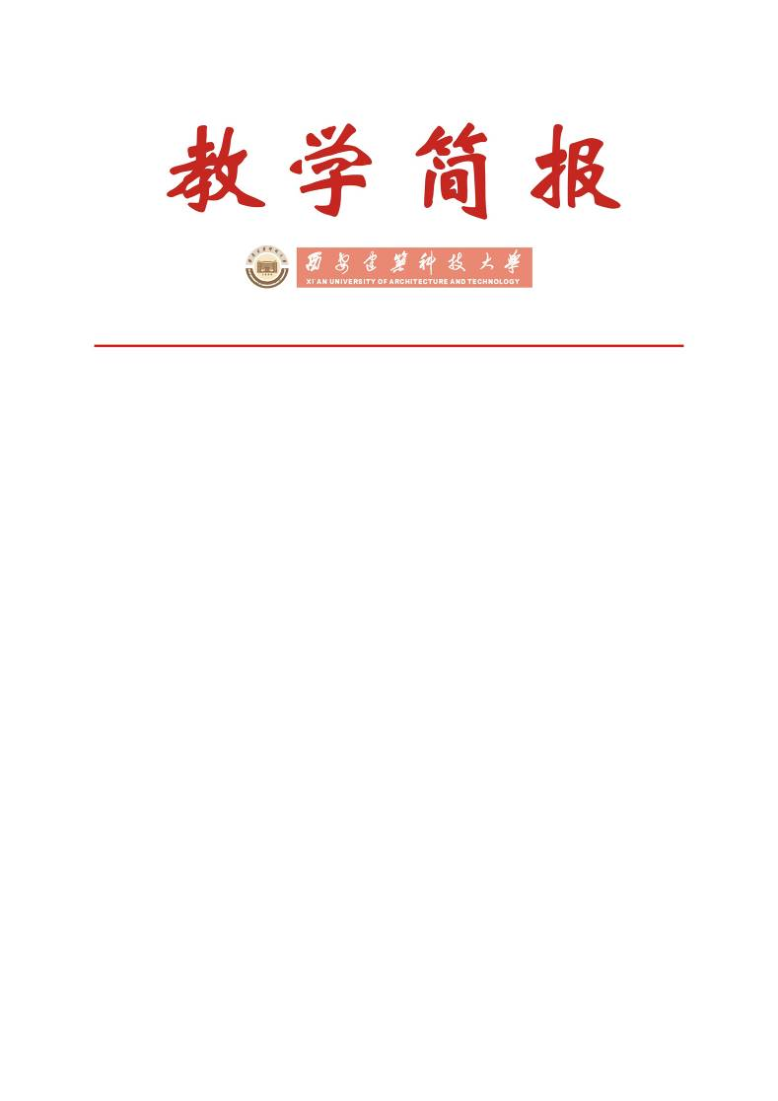

教务处编 总第148期 2007年第31期 2007年10月31日
我校教师在“第七届全国多媒体课件大赛”中再创佳绩
近日，在教育部举办的“第七届全国多媒体课件大赛”中我校理学院王明海、文佩芳、雷光明、杨凯、彭慧敏、赵锋、张青、张淑艳老师制作的《土木工程制图网络课程》多媒体课件获高教理科组二等奖，建筑学院撒利伟、许五弟老师制作的《工程测量》多媒体课件获高教理科组优秀奖。
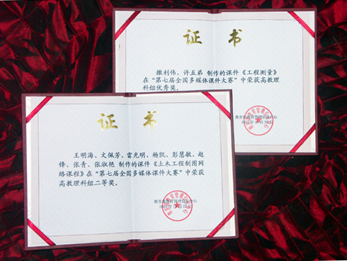
获 奖 证 书
全国多媒体课件大赛由教育部教育管理信息中心主办，是目前我国现代教育技术应用方面最高级别的比赛，受到全国各高等院校及省市教育管理部门的重视，参赛单位和人员逐年增加。为进一步推动我校教学理念和方法的更新，推动现代信息技术、网络技术在教学中的应用，充分挖掘优秀课件成果，提高学科专业教师的课件制作水平，探讨和交流现代教育技术在实际教学中的应用与推广，根据教育部《关于举办“第七届全国多媒体课件大赛”的通知》（教信息中心[2007]11号）及省教育厅《关于组织参加“第七届全国多媒体课件大赛”的通知》（陕教信办[2007]3号）的文件精神， 我校精心组织、认真安排，并于2007年6月经过院（系）初评，学校审核，共推荐申报了16个多媒体课件参赛。
本届大赛历时8个月，汇集了全国300余所高校、高职和中职的1300余件作品。通过权威专家的初审、复审，共有380多个课件进入10月20日决赛阶段，分成高教文科、高教理科、高职和中职四个组进行评比和现场演示，我校教师的作品以先进的教学理念、独特的教学设计、丰富的教学资源、人性化的操作界面在决赛中再创佳绩，获得两项奖项。

主题词：多媒体课件大赛 佳绩 获奖情况 教学理念
抄送：西安建筑科技大学各位校领导、校长办公室
各院（系）、有关处室、校教学督导组 共印100份
承办科室：教务处信息中心 电话：82202241

